З А К О Н  РЕСПУБЛИКИ САХА (ЯКУТИЯ) | 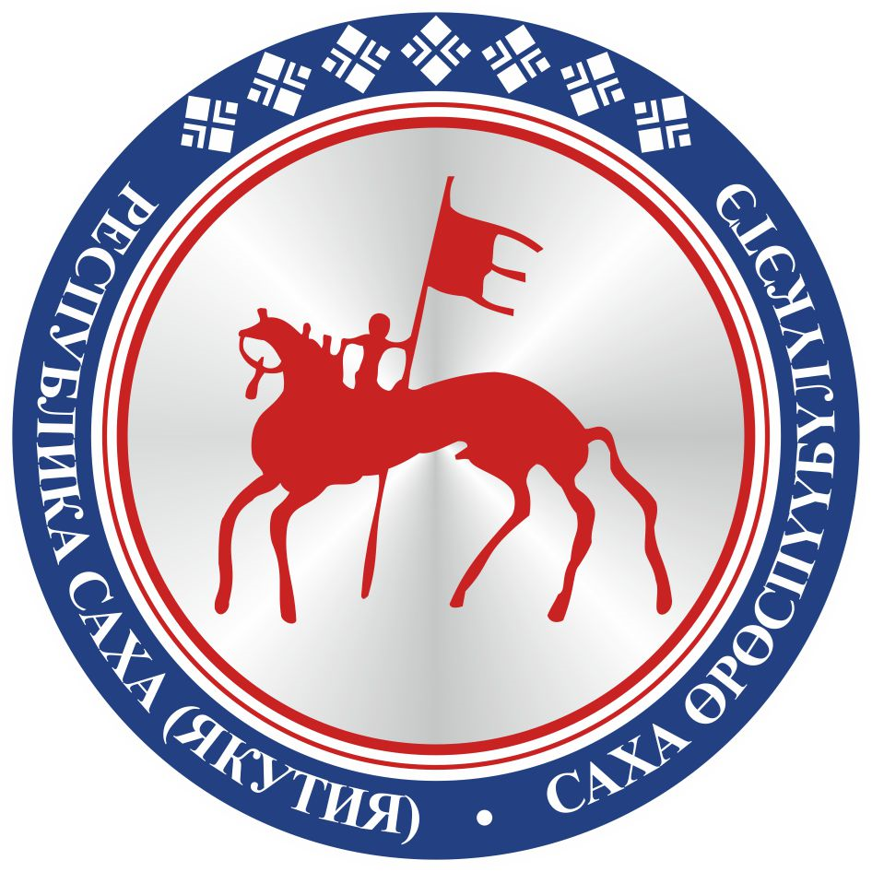 | САХА ЈРЈСПҐҐБҐЛҐКЭТИН  С О К У О Н А

О внесении изменений в Закон Республики Саха (Якутия)
«О комиссиях по делам несовершеннолетних и защите их прав»

Статья 1
Внести в Закон Республики Саха (Якутия) от 25 апреля 2006 года 339-З № 695-III «О комиссиях по делам несовершеннолетних и защите их прав» следующие изменения:
1) в преамбуле слово «образования» заменить словом «создания»;
2) в статье 1:
а) в наименовании слово «образования» заменить словом «создания»;
б) слово «образования» заменить словом «создания»;
3) в наименовании главы 2 слово «образования» заменить словом «создания»;
4) в статье 6:
а) в наименовании слово «образования» заменить словом «создания»;
б) в части 1 слово «образованным» заменить словом «созданным»;
5) в статье 7:
а) в наименовании слово «образования» заменить словом «создания»;
б) в части 1 слово «образуется» заменить словом «создается»;
в) в части 2 слово «образованию» заменить словом «созданию»;
6) в абзаце втором части 1 статьи 8 слово «образованию» заменить словом «созданию»;
7) пункт 1 статьи 11 изложить в следующей редакции:
«1) осуществляет неотложные меры по защите и восстановлению прав и законных интересов несовершеннолетних, защите их от всех форм дискриминации, физического или психического насилия, оскорбления, грубого обращения, сексуальной и иной эксплуатации, выявлению и устранению причин и условий, способствующих безнадзорности, беспризорности, правонарушениям и антиобщественным действиям несовершеннолетних;»;
8) пункт 3 статьи 15 изложить в следующей редакции:
«3) осуществляют неотложные меры по защите и восстановлению прав и законных интересов несовершеннолетних, защите их от всех форм дискриминации, физического или психического насилия, оскорбления, грубого обращения, сексуальной и иной эксплуатации, выявлению и устранению причин и условий, способствующих безнадзорности, беспризорности, правонарушениям и антиобщественным действиям несовершеннолетних;».

Статья 2
Настоящий Закон вступает в силу по истечении десяти дней после дня его официального опубликования.

Глава Республики Саха (Якутия) А.НИКОЛАЕВ

г.Якутск, 21 марта 2019 года
2112- З № 135-VI

